1.Phần đầu trang  
2. Navigation (Phần điều hướng)



3.Breadcrumb



4. Sidebar

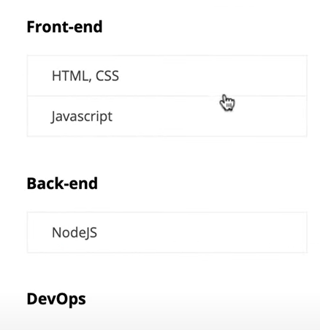

5. Slider

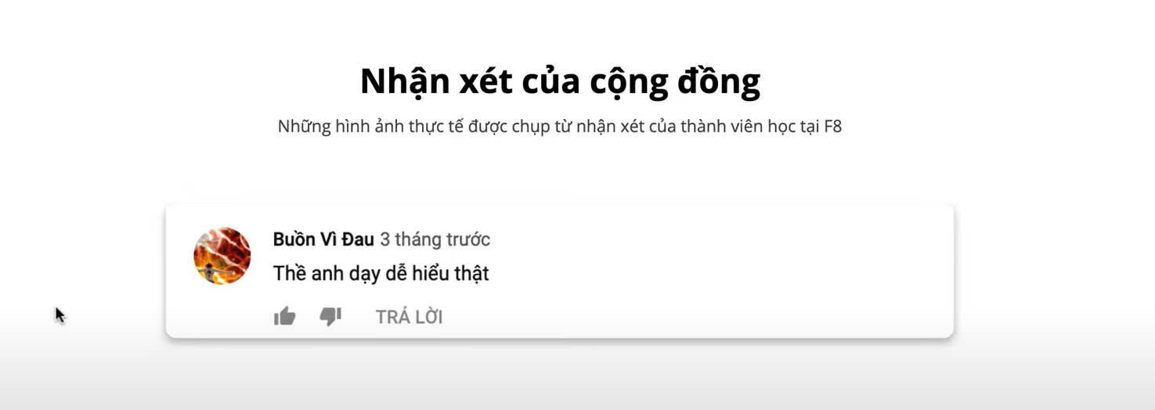

6. Content (nội dung)

7. Footer (chân trang)

8. Banner